Opera ultima
5.11.2020

Premessa, il principale testo di riferimento delle lezioni sulla Pietà Rondanini è P. Stefani, La Bibbia di Michelangelo, Claudiana Torino 2015, in particolare pp. 5-9; 69-89.

8. 1. Michelangelo è per la cultura occidentale (ma ora anche mondiale) un passaggio chiave in relazione all'ermeneutica biblica. Attraverso la sua opera pittorica e scultorea il laico Michelangelo risulta, nell'ordine dei fatti, uno degli interpreti biblici più influenti dell'epoca moderna. Il segno lasciato da alcune sue opere è così profondo da porsi, in più casi, come una specie di mediazione obbligata posta tra noi e il testo biblico. In proposito basti pensare al David, al Mosè, in maniera meno diretta al Giudizio universale. Un caso emblematico è rappresentato dagli affreschi della volta della Cappella Sistina. Gli affreschi, in particolare quello della creazione dell'adam, hanno costituito, non solo dal punto di vista iconografico, un impulso decisivo a far sì che l'opera della creazione sia in genere attribuita solo al Padre senza la mediazione del Figlio. Genesi 1-2 è rappresentata senza un ricorso esplicito alla chiave interpretativa derivata dal Prologo di Giovanni (Gv 1,1-17). «Credo in un solo Dio, Padre onnipotente creatore del cielo e della terra [...] Credo in un solo Signore Gesù Cristo [...] per mezzo di lui tutte le cose sono state create». La dimensione “operativa” assegnata al Figlio rientra nella tradizione iconografica di matrice orientale che mantiene fede all'invisibilità, e quindi alla non raffigurabilità, del Padre.
Creazione di Adamo nei mosaici di San Marco a Venezia.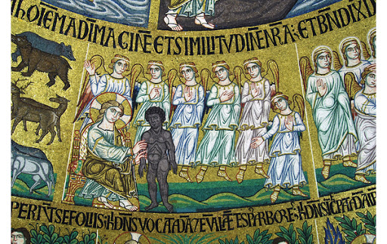
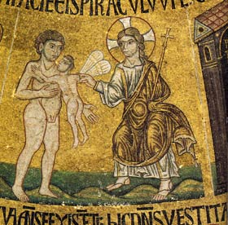
Creazione di Adamo nella Cappella Sistina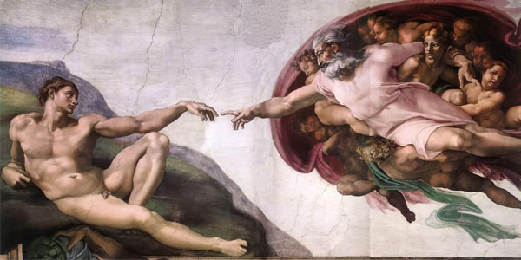

8.2 Alcuni particolari sono ripresi in epoca contemporanea in forma secolarizzata. È il caso delle due dita rispettivamente del Padre e dell'adam che si sfiorano senza toccarsi, che prendono il posto del soffio animatore genesiaco (vedi la rappresentazione dell'anima alata del mosaico di San Marco). Nella secolarizzazione dell'immagine resta qualche traccia dell'antica matrice, o per via antitetica nella versione “evolutiva” o per pura allusione iconico-pubblicitaria (non recentissima) all'insegna della comunicazione/connessione; (gli esempi di usi secolarizzati sono peraltro copiosissimi). 


8.2 Il tema di Michelangelo lettore della Bibbia solleva due questioni: a) la presenza delle traduzioni (Michelangelo non aveva molta familiarità con il latino); b) il ruolo riservato ai laici.
«Ha similmente con grande studio e attenzione lette le sacre scritture sì del Testamento Vecchio, come del Nuovo, e chi sopra di ciò si è affaticato, come gli scritti del Savonarola, al quale egli ha sempre avuta grande affezione, restandogli ancora nella mente la memoria della sua viva voce» (Ascanio Condivi, Vita di Michelangelo Buonarroti, Rizzoli, Milano 1964, p. 82).
Traduzioni. Erasmo «nella traduzione latina del Nuovo Testamento del 1516 aveva insistito sulla necessità di rendere la Sacra Scrittura comprensibile a tutti gli strati della società e nella famosa prefazione del 1522 alla Parafrasi del Vangelo di Matteo si era augurato che
il contadino, il fabbro, il muratore, le prostitute e i mezzani e perfino il turco
potessero leggere il testo sacro nella loro lingua materna.

Tuttavia precedendolo di quasi mezzo secolo, Nicolò Malerbi, nel 1471, nell' Epistola a Laurentio premessa alla Bibbia si era rivolto ai lettori convocandoli
tutti universalmente senza alcuna differentia de maschio o de femina o de età a tale celestiale et utilissime vivande.»

Gigliola Fragnito, La Bibbia al rogo. La censura ecclesiastica e i volgarizzamenti della Scrittura (1471-1605), il Mulino, Bologna 1997, p. 40.
La traduzione del Malerbi ebbe 38 edizioni fino al 1567. Fu la Bibbia letta da Michelangelo.
«Nel corso del dibattito intorno alla traduzioni delle Sacra Scrittura nelle lingue volgari che si svolse al Concilio di Trento nella primavera del 1546, tra i vari argomenti avanzati a favore o contro la loro liceità venne evocata la diversità delle tradizioni “nazionali”. Alcuni padri osservarono che, mentre in paesi come Spagna e Francia l'accesso alla Bibbia negli idiomi materni era vietato da molti anni, in altre vi era un uso inveterato di lettura del testo sacro nelle versioni in vernacolo. Tra questi ultimi fu inclusa l'Italia, insieme alla Germania e alla Polonia» (Ibid. p. 23).
«È importante chiarire questo punto, oggetto di frequenti fraintendimenti. Neppure nel momento in cui, nell'ultimo quarto del XII secolo, i Poveri di Lione, più noti come valdesi, con la loro traduzione della Sacra Scrittura aprirono la secolare partita tra Chiesa e volgari, Roma emanò condanne, come è stato spesso ripetuto sulla base della errata interpretazione di alcune lettere scritte nel 1199 da Innocenzo III al vescovo di Metz. Occorrerà attendere il Concilio di Trento [...] perché il problema delle liceità delle traduzioni bibliche fosse affrontato da un'assise ecumenica e fosse da esso accantonato, per essere definitivamente e negativamente risolto nel 1596 [...] Lungi quindi di vietare la traduzione in sé [...] la Chiesa si preoccupò di sottrarre tempestivamente l'iniziativa ai laici e di porla sotto il vigile controllo dei domenicani» (Ibid., pp. 57-58).
«Consapevole dell’antica familiarità intrattenuta da alcune popolazioni cattoliche con i volgarizzamenti biblici che aveva indotto nel 1546 i padri riuniti al concilio di Trento a non pronunciarsi sulla loro liceità o non liceità, Roma intervenne solo con il primo indice “universale” promulgato nel 1558 dall’Inquisizione, congregazione creata nel 1542. Solo allora, alla luce del ruolo svolto dalla lettura e dall’ascolto delle traduzioni bibliche e dalle erronee interpretazioni che ne erano derivate emerso nel corso dei processi contro eretici o presunti tali, ci si avvide della necessità di bloccare il processo di acculturazione biblica dei fedeli, vietando tassativamente la lettura, il possesso e la stampa di traduzioni. Ma il divieto incontrò resistenze ai vertici stessi della Chiesa e fu all’origine di profondi contrasti. Sebbene fosse stato moderato dalla commissione di vescovi che al Concilio elaborò il secondo indice universale o tridentino del 1564, mediante la regola IV che stabiliva che, previa licenza del vescovo o dell’inquisitore, lettura e possesso potessero essere autorizzati, fu ripristinato in maniera surrettizia dall’Inquisizione a partire dagli anni Ottanta. Alle direttive diramate da quest’ultima agli inquisitori periferici si opposero la Congregazione dell’Indice, creata nel 1572, e Clemente VIII: nel terzo indice romano del 1596 riproposero la regola IV, provocando l’inaudito intervento dell’Inquisizione che costrinse il papa a sospendere l’indice già promulgato e spedito in tutt’Europa per reintrodurre in fogli aggiuntivi, tra le tante “correzioni”, il divieto tassativo non soltanto del testo integrale della Sacra Scrittura ma di una serie infinita di opere di contenuto biblico che dal tardo medioevo avevano nutrito la pietà del clero e del laicato» G. Fragniti, Censure romane e usi del volgare in Philosophical Readings VII.3 (2015), pp. 23-27.
Articolo recuperabile in rete «Censure romane e usi del volgare» Zenodo. zenodo.org > recods > files, pdf.
8.3 Savonarola. Gian Carlo Garfagnini ha giustamente sottolineato il fatto che la scelta di privilegiare l'attività politica e la conseguente predicazione profetica di Savonarola ha comportato l'aver messo in secondo piano o l'aver addirittura trascurato: «la ricca produzione di scritti di carattere più strettamente spirituale o legati al suo status di religioso osservante, come il De simplicitate christianae vitae (1495/96), l’Apologeticum Fratrum Congregationis S. Marci (1497) e il Tractatus de vitae spiritualis perfectione (1497), il Solatium itineris mei (1497) e soprattutto il Triumphus crucis (1497), sino all’Expositio ac meditatio in psalmum «Miserere» e all’Expositio in psalmum «In Te, Domine, speravi» (1498) ». Queste opere spirituali o legate alla vita interna dell'ordine domenicano sono contemporanee ad alcuni grandi cicli di predicazione “profetica” dedicati a libri dell'Antico Testamento. Tra il novembre del 1494 e il marzo del 1498 Savonarola tenne infatti una serie di prediche su Aggeo, Salmi, Giobbe, Ezechiele, Ruth, Michea, Amos, Zaccaria ed Esodo. I due registri profetico e spirituale erano quindi contemporanei, ma è pur vero che la parola ultima fu attribuita al secondo e non al primo versante.
Annotazione. L 'Expositio sul Miserere intesa come «opera ultima» riserva al lettore la sorpresa di non manifestare alcuna aperta consapevolezza della prossima fine del suo autore nonostante sia stata dettata nel carcere dell'Alberghetto poche settimane prima della esecuzione capitale (23 maggio 1498, il commento al Miserere fu fatto uscire dal carcere l'8 maggio).

8. 4 Altre traduzioni cinquecentesche della Bibbia in italiano
Nel 1530, presso la tipografia Giunti di Venezia, l’umanista toscano Antonio Brucioli [laico] pubblicò Il Nuovo Testamento di greco nuovamente tradotto in lingua toscana (cioè italiana), seguito due anni dopo, nel 1532, dall’intera Biblia, quale contiene i sacri libri del Vecchio Testamento.
Per quanto riguarda il testo di base da lui utilizzato, sebbene egli affermasse di aver tradotto partendo dalle Scritture originali, sembra invece che per l’Antico Testamento si sia servito della traduzione latina del celebre biblista Sante Pagnini (1527), mentre per il Nuovo Testamento, della versione latina di Erasmo da Rotterdam (1516). Scoperte le simpatie del Brucioli per la Riforma (sebbene non abbandonò mai ufficialmente il cattolicesimo), nel 1559 la sua traduzione fu messa all’Indice dalla Chiesa Cattolica.
Nel 1536, il frate domenicano Zaccheria da Firenze, produce il suo Nuovo Testamento, operando però solo una semplice ritoccatura al testo del Brucioli, al quale apportò variazioni quasi esclusivamente stilistiche e formali.
Nel 1538, a Venezia, viene pubblicata La Bibbia nuouamente tradotta dalla hebraica verità in lingua thoscana a cura del frate domenicano Santi Marmochino. Si tratta in realtà, per l’Antico Testamento, di una revisione del testo del Brucioli mediante un forte utilizzo del testo latino del Pagnini e, per il Nuovo Testamento, di una esatta riproduzione del testo di Zaccheria.
.

